Pressmeddelande
21 maj 2014

Media Markt storsatsar på TV inför årets stora sporthändelse
Nu erbjuder Media Markt alla kunder möjligheten att se en av världens största sporthändelser på den senaste tekniken till fantastiskt låga priser. Inför VM har Media Markt valt att storsatsa på TV-sortimentet och har därför fyllt varuhusen med en massa nya modeller, i olika storlekar och av välkända varumärken, allt för att kunden ska få möjlighet att njuta av den ultimata fotbollsupplevelsen.
- Vi gör en omfattande TV-satsning under ett av världens mest uppskattade sportevenemang. Det känns fantastiskt roligt att kunna erbjuda marknadens senaste TV-innovationer som Ultra HD, OLED och Curved design till otroliga priser, allt för att kunna erbjuda våra kunder den ultimata fotbollsupplevelsen. Ingen kommer att gå miste om vårt fokus under de kommande veckorna, säger Per Kaufmann, VD för Media Markt Sverige.

Och som om detta inte skulle vara nog kommer Media Markt att erbjuda möjligheten att vinna den perfekta VM-upplevelsen. Den 22 maj startar tävlingen på mediamarkt.se där en lycklig vinnare kan kamma hem LGs senaste 84 tums Ultra HD med tillhörande LG HiFi-system. Vinnaren får dessutom sin vinst hemlevererad på ett spektakulärt Media Markt-vis.

I samband med VM kommer det att ske en hel del aktiviteter i Media Markts 28 varuhus och på mediamarkt.se Välkommen in i matchen!
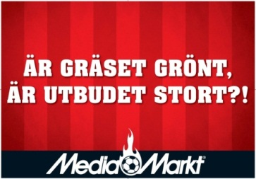
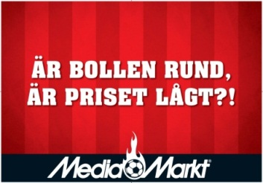
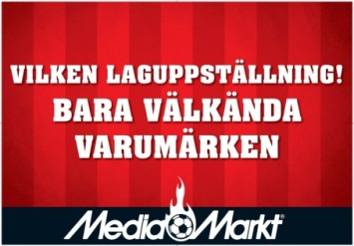

För ytterligare information vänligen kontakta:
Anna Sjödin, kommunikationschef, 08- 555 02400, mail: press.sverige@media-saturn.com

